Sitzungsvorlage zur Marktgemeinderatssitzung am 10.11.2011

TOP

Aufstellung einer Außenbereichssatzung für „Salzgattern“

a) Behandlung der Stellungnahmen und der Träger öffentlicher Belange

Der Marktgemeinderat nimmt die im Rahmen der öffentlichen Auslegung und der Beteiligung der Träger öffentlicher Belange im vereinfachten Verfahren nach § 35 Abs. 6, 13 Abs. 2 Nr. 3 BauGB i. V. m. § 4 Abs. 2, § 3 Abs. 2 BauGB von 01.02.2011 – 28.02.2011 eingegangenen Stellungnahmen zur Kenntnis und behandelt sie wie folgt:

Keine Stellungnahme abgegeben:
-

Keine Bedenken:
LRA – Kreisbrandrat (08.02.2011)
LRA – Untere Naturschutzbehörde (03.03.2011)

Beteiligung der Träger öffentlicher Belange  Behörde, Datum und Aktenzeichen der Stellungnahme  Stellungnahme | Entscheidung oder Stellungnahme  Des Gemeinderates
LRA – Abteilung Städtebau  Herr Küblbeck, 09.02.2011  Die Gemeinde kann für bebaute Bereiche im Außenbereich, die nicht überwiegend landwirtschaftlich geprägt sind und in denen eine Wohnbebauung von einigem Gewicht vorhanden ist, durch Satzung bestimmen, dass Wohnzwecken dienenden Vorhaben i. S. des § 35 Abs. 2 nicht entgegengehalten werden kann, dass sie einer Darstellung im F-Plan über Flächen für die Landwirtschaft oder Wald widersprechen oder die Entstehung oder Verfestigung einer Splittersiedlung befürchten lassen. Die Satzung kann auch auf Vorhaben erstreckt werden, die kleineren Handwerks- und Gewerbebetrieben dienen. In der Satzung können nähere Bestimmungen über die Zulässigkeit getroffen werden. Die Satzung muss mit einer geordneten städtebaulichen Entwicklung vereinbar sein.  Voraussetzung für die Aufstellung der Satzung ist unter anderem, dass sie mit einer geordneten städtebaulichen Entwicklung vereinbar ist.  Wie bei einer Ortsbesichtigung mit der Gemeinde festgestellt werden konnte, liegen im Geltungsbereich 7 Wohngebäude und ein kleinerer Gewerbebetrieb mit einem Betriebsleiterwohnhaus.  Aus fachlicher Sicht bestehen gegen die Satzung keine grundsätzlichen Bedenken, wenn der Geltungsbereich gemäß Anlage reduziert wird. Hinsichtlich der näheren Bestimmungen in der Satzung über die Zulässigkeit sollten diese auf wesentl. Punkte beschränkt werden. Ein mögliches Muster liebt ebenfalls als Anlage bei. | Der Marktgemeinderat nimmt die Stellungnahme von Herrn Küblbeck zur Kenntnis.  Die Hinweise von Herrn Küblbeck für die textlichen Festsetzungen werden in der Satzung übernommen. Außerdem wird der Geltungsbereich der Außenbereichsatzung eng an die bestehenden Gebäude gezogen.
Wasserwirtschaftsamt Deggendorf  Herr Wagner, 21.02.2011  Die wasserwirtschaftlichen Belange sind in der Satzung berücksichtigt. Folgende Ergänzung ist noch veranlasst:  „Sofern bis zur zentralen Anschlussmöglichkeit eine Übergangslösung mittels Kleinkläranlage erforderlich wird, sind im Rahmen des Baugenehmigungsverfahrens die Voraussetzungen für eine ordnungsgemäße Entsorgung (Einleitung in ein Gewässer) aufzuzeigen.“ | Sollte bis zur Kanalisation der Ortschaft Salzgattern ein Baugenehmigungsverfahren durchgeführt werden, wäre vom Bauherrn die ordnungsgemäße Entsorgung aufzuzeigen.
Staatliches Bauamt Passau  Herr Schwabengruber, 23.02.2011  Am Rande des Geltungsbereiches verläuft die Bundesstraße 12 (N) außerhalb des Erschließungsbereiches der Ortsdurchfahrt (Abschnitt 2080, von Station 2,165 bis Station 2,435).  In diesem Bereich ist für die B 12 (N) ein Planfeststellungsverfahren eingeleitet worden. Um bei der Regierung von Niederbayern eine Ausnahme von der Veränderungssperre (§ 9 a FStrG) beantragen zu können, wird um Aufnahme der aktuellen Straßenplanung (gemäß Planfeststellungsverfahren) gebeten.  Entsprechende Pläne wurden per E-mail an das Ingenieurbüro Seitz gesandt, damit diese in den Planunterlagen zur Aufstellung der Außenbereichssatzung berücksichtigt werden. In der Außenbereichssatzung ist auf die beabsichtigte Straßenbaumaßnahme (gemäß eingeleiteter Planfeststellung) hinzuweisen. Als Auszug der Planfeststellung legen wir die Ergebnisse der schalltechnischen Berechnung bei. Hieraus ist ersichtlich, dass durch die geplante Straßenbaumaßnahme keine Lärmschutzmaßnahmen erforderlich sind. Auf diesen Sachverhalt ist besonders hinzuweisen.  Nach entsprechender Änderung ist der Entwurf der Außenbereichssatzung dem Staatlichen Bauamt Passau erneut zur Beurteilung vorzulegen, damit besagte Ausnahme von der Veränderungssperre beantrag werden kann.  Staatliches Bauamt Passau  Herr Schwabengruber, 01.04.2011  In diesem Bereich ist für die B12 (3-streifiger Ausbau zwischen Wimperstadl und Außernbrünst mit Kreuzungsumbau) ein Planfeststellungsverfahren eingeleitet worden. Der neue Straßenverlauf wurde gemäß Planfeststellung in die Planunterlagen der Außenbereichssatzung eingearbeitet (lt. Plan vom Büro Seitz mit Datum vom 29.01.2011 bzw. 11.03.2011). Die Planung vom Büro Seitz mit Datum vom 29.01.2011 bzw. 11.03.2011 ist im weiteren Verfahren zu verwenden.  Nach Rücksprachen mit der Regierung von Niederbayern wird eine Ausnahme der Veränderungssperre (§ 9a FStrG) genehmigt, da die geplante Baumaßnahme „3-streifiger Ausbau zwischen Wimperstadl und Außernbrünst mit Kreuzungsumbau“ von der Aufstellung der Außenbereichssatzung – Lückenfüllungssatzung „Salzgattern“ nicht unmittelbar betroffen ist.  Gegen das geplante Bauvorhaben bestehen keine Einwendungen, wenn folgende Auflagen und Bedingungen in die planerischen oder textlichen Festsetzungen des Bebauungsplanes aufgenommen werden:  1. Anbaubeschränkungen: (§ 9 FStrG bzw. Art. 23 BayStrWG)  Außerhalb der zur Erschließung der anliegenden Grundstücke bestimmten Teile der Ortsdurchfahrten (freie Strecke) ist, entlang der Bundes- und Staatsstraßen, das Anbauverbot bis zu einer Entfernung von 20 m, gemessen vom äußeren Rand der Fahrbahndecke, nach § 9 Abs. 1 FStrG bzw. nach Art. 23 Abs. 1 BayStrWG zu beachten.  Vom nächstgelegenen Fahrbahnrand des künftigen Verlaufes der Bundesstraße (gemäß Planfeststellung) ist daher folgender Abstand einzuhalten:  Aus Gründen des Anprallschutzes und der Absturzsicherung sind in Abstimmung mit der Straßenbauverwaltung die erforderlichen Schutzeinrichtungen der Richtlinie für passive Schutzeinrichtungen zu errichten.  2. Einmündung und Kreuzungen von öffentlichen Straßen:  (§ 12 FStrG bzw. Art. 31, 32 BayStrWG)  Die Bauflächen sind über die bestehenden Gemeindestraßen zu erschließen.  Bestehende Kreuzungen und Einmündungen von öffentlichen Feld- und Waldwegen sind im Bereich der Bauflächen aufzulassen.  3. Privatzufahrten: (§ 8 a FStrG, Art. 19 BayStrWG)  Entlang der freien Strecke der Bundesstraße können aus Gründen der Sicherheit und Leichtigkeit des überörtlichen Verkehrs nicht zugelassen werden.  Bestehende Zufahrten im Bereich der Bauflächen sind aufzulassen.  4. Sichtdreiecke: (§ 4 FStrG bzw. Art. 10 BayStrWG und Richtlinie für die Anlagen von Straßen Teil: Knotenpunkte RAS-K1)  Sichtdreiecke von Zufahrten und Einmündungen in die B12 sind nicht betroffen .  5. Entwässerung der Bauflächen:  Abwässer und Oberflächenwässer aller Art dürfen von Bauflächen, einschließlich der Verkehrsflächen, nicht auf den Straßengrund der Bundesstraße bzw. in die Straßenentwässerungsanlagen abgeleitet werden.  6. Lärmentwicklung durch beabsichtigte Straßenbaumaßnahmen:  Insbesondere wird noch darauf hingewiesen, dass in Folge der Baumaßnahme B 12 „3-streifiger Ausbau zwischen Wimperstadl und Außernbrünst mit Kreuzungsumbau“ keine Erhöhung des Lärmpegels um mind. 3 dB(A) bzw. keine Zunahme auf über 70 Dezibel (A) am Tag und 60 Dezibel (A) in der Nacht erfolgt. Lärmschutzmaßnahmen sind deshalb, im Zusammenhang mit der vorstehend erwähnten Maßnahme, nicht erforderlich. Aus diesem Grund können an den Straßenbaulastträger keine Forderungen bezüglich Lärmschutzmaßnahmen gestellt werden.  Fachliche Informationen und Empfehlungen:  1. Verkehrsentwicklung:  Die Verkehrsbelastungszahlen können unter der nachfolgend aufgeführten Adresse eingesehen werden: http://baysis.bybn.de  2. Lärmschutz:  Die in der Verkehrslärmschutzverordnung (16. Bundesimmissionsschutzgesetz) vom 12.06.1990 enthaltenen Grenzwerte für die Lärmvorsorge sind unter Berücksichtigung der vorhersehbaren Verkehrsentwicklung einzuhalten. | Die aktuelle Straßenplanung des dreispurigen Ausbaus der B 12 wird in die Planunterlagen übernommen. Außerdem wird in der Außenbereichssatzung auf die beabsichtigte Straßenbaumaßnahme hingewiesen. In Abstimmung mit dem Staatl. Bauamt Passau konnte zwischenzeitlich eine Ausnahme von der Veränderungssperre erzielt werden.  In der Lückenfüllungssatzung werden noch die Anbaubeschränkungen aufgenommen.  Einmündungen sowie Kreuzungen von öffentlichen Straßen, sowie Privatzufahrten bestehen in diesem Bereich zur B 12 nicht.  Die sonstig genannten Hinweise werden vom Marktgemeinderat zur Kenntnis genommen.
  Bis zu allen baulichen Anlagen, wie Hochbauten, Verkehrsflächen, Stellplätze, Aufschüttungen und Abgrabungen, Stützmauern, Werbeanlagen etc. | Mindestens | 20 m
LRA – Technischer Umweltschutz  Frau Bahle, 23.02.2011  Der Markt Hutthurm plant im teilweise bebauten Bereich Salzgattern die Aufstellung einer Außenbereichssatzung. Es sollen damit 3 Bauparzellen für Wohnnutzung geschaffen werden. Östlich, ca. 70 m entfernt, verläuft in Nord-Südrichtung die B 12, die für das Jahr 2020 prognostiziert mit rd. 15.300 Fahrzeugen je Tag belastet ist. Eine überschlägige Lärmprognose für eine lange gerade Straße und freier Schallausbreitung ergibt einen Beurteilungspegel für das zur Straße nächstgelegene Wohnhaus von rd. 64 dB(A) tagsüber und 56 dB(A) nachts. Damit ist der Grenzwert der Verkehrslärmschutzverordnung – 16. BImSchV – für die Tagzeit erreicht und für die Nachtzeit um 2 dB(A) überschritten. Für das östlich der beiden anderen Wohnhäuser ergeben sich 3 dB(A) niedrigere Werte, die aber immer noch erheblich über den Orientierungswert der für die Bauleitplanung heranzuziehenden Beurteilungsrichtlinie DIN 18005 Beiblatt von 60 dB(A) tagsüber und 50 dB(A) nachts liegen.  Seitens des Technischen Umweltschutzes kann der ABS damit nicht zugestimmt werden.  Des Weiteren sollte überprüft werden, ob der Bereich Salzgatter im Streckenabschnitt des 3-spurigen Ausbaus der B 12 liegt. | Der Marktgemeinderat nimmt die Stellungnahme von Frau Bahle zur Kenntnis. Der östliche Erweiterungsbereich wird aus der OAS gestrichen.
LRA – Bauwesen rechtlich  Herr Emmer, 03.03.2011  - In § 2 muss es heißen: § 35 Abs. 2 BauGB  - Was ist mit Satz 3 in Ziff. 3a der Begründung gemeint?  - In § 2 a Satz 2 Nr. 1 BauGB ist geregelt, was eine Begründung enthalten muss. Hier ist eine weitere Bebauung unmittelbar neben der B 12 geplant, aber in der Begründung findet sich dazu kein Wort. Zumal in diesem Bereich gerade ein dreispuriger Ausbau geplant ist. Dieser offensichtliche Konflikt muss mit entsprechenden Lösungsansätzen Eingang in die Begründung finden (vgl. dazu auch die Stellungnahme der Umweltschutzingenieurin).  - Es ist unbedingt das Staatliche Bauamt zu beteiligen, weil derzeit die Beschränkungen nach § 9 Abs. 1 und 2 FStrG sowie § 9a FStrG gelten  - In C. Hinweise ist zu beachten, dass es sich um eine Satzung und nicht um einen Bebauungsplan handelt  - Die Verfahrensvermerke gelten für eine Änderung. Gibt es schon eine ABS „Salzgattern“ ?  - Es sollte nur die Bezeichnung „Lückenfüllungssatzung“ verwendet werden.  - Wenn der Teil des Geltungsbereichs, der die Fl.Nr. 1572 umfasst, entfallen und in diesem Bereich der Geltungsbereich eng am Gebäudebestand der Fl.Nr. 1573 und 1573/1 entlang bis zur Straße geführt werden würde, würde sich der Konflikt mit dem Straßenlärm erheblich entschärfen. Zudem würde dies dazu führen, dass die Satzung den rechtlichen Anforderungen des § 35 Abs. 6 Satz 1 BauGB besser genügen würde. | Die genannten Hinweise von Herrn Emmer werden noch in der Satzung übernommen.

Öffentliche Auslegung  Stellungnahmen | Entscheidung oder Stellungnahme  des Gemeinderates
nicht vorhanden | -

b) erneute Auslegung

Aufgrund der Änderung des Geltungsbereiches der Lückenfüllungssatzung wird eine erneute Auslegung durchgeführt.

-------------------------------
Gastinger

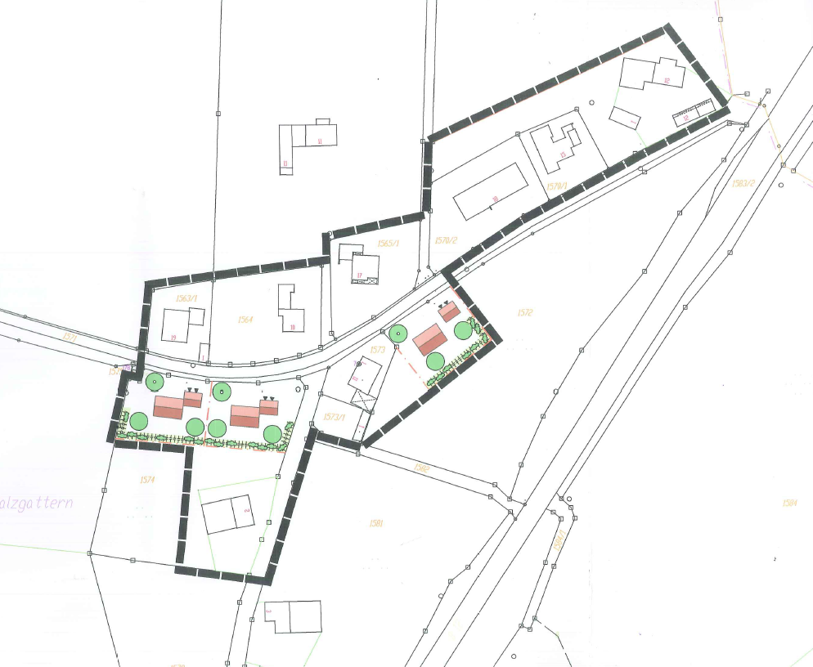
ALT

NEU
